АЛМАТЫ ҚАЛАСЫНЫҢ БІЛІМ БАСҚАРМАСЫ
КОММУНАЛДЫҚ МЕМЛЕКЕТТІК МЕКЕМЕ
«№53 МЕКТЕП-ГИМНАЗИЯ»

Сабақтың тақырыбы:
"Саңырауқұлақтар.
Біржасушалы саңырауқұлақтар"

Пәні: Биология
Сыныбы: 6"б"
Мұғалім:Үсенбекова Ғ.Е.

Сабақ: № 59 |  |  |  | Күні:  24.04.18ж |  | Пәні:  Биология | Сыныбы:  6 «б» |  |  | Мұғалім:  Үсенбекова Ғ.Е.
Сабақтың тақырыбы: |  |  |  | "Саңырауқұлақтар.  Біржасушалы саңырауқұлақтар"
Сабақтың  Мақсаты: |  |  |  | 1.Білімділік мақсаты: Оқушыға саңырауқұлақтар және біржасушалы түрі туралы түсінікті толық беру  2.Дамытушылық мақсаты: Саңырауқұлақтардың құрылысын, тіршілік ортасын,көбеюуін түсіндіре отырып, олардың маңызын айту  3.Тәрбиелік мақсаты: Адамгершілікке, ұқыптылыққа, алғырлыққа, отансүйгіштікке, табиғатты аялауға, сыйластық пен әдептілікке баулу
Сабақтың типі: |  |  |  | Жаңа сабақты түсіндіру
Түйінді идеялар: |  |  |  | Саңырауқұлақтардың белгілерін өсімдік,жануарларға сәйкес белгілерінен ажырата білу
Сабақтың көрнекілігі: |  |  |  | Тақта, сызбалар, интерактивті тақта, карточкалар, оқулық, түрлі тапсырмалар.
Сабақтың әдіс-тәсілдері: |  |  |  | Сын тұрғысынан ойлауға үйрету, жаңа сабақты түсіндіу,сұрақ-жауап,топпен жұмыс, болжам стратегиясы,өздік жұмыс,пікір алмасу,ізденіс,өзін-өзі бағалау.
Пәнаралық байланыс: |  |  |  | Педагогика, Психология,География,Бейнелеу
Күтілетін нәтиже: |  |  |  | 1. Ынтымақтастықта оқуды үйренеді;  2. Саңырауқұлақтардың құрылысын,көбеюуінің түрлерін, дамуының ерешеліктерін, түрлерінің маңызы туралы сипаттама айта алады
Сабақтың барысы
Уақыт | Жұмыс түрлері |  | Мұғалімнің іс-әрекеті |  |  |  |  | Оқушының  іс-әрекеті
2 мин | Ұйымдастыру кезеңі |  | Оқушылармен сәлемдесіп, сабаққа даярлығын бақылау.  жағымды жағдай қалыптастыру.  Топқа бөлу. 3 түрлі түсті фигураларға арқылы. |  |  |  |  | Сабаққа қажетті құралдарды дайындайды.  Оқушылар өз топтарына жайғасады  - Батыл тобы  - Алғыр тобы  -Жігер тобы
1 мин | Қызығушылық ояту |  | "Балалар қандай түс таңдадыңыздар?! Қолдарыңыздағы түстер нені білдіреді деп ойлайсыздар?!" Олай болса, көрейік! |  |  |  |  | Оқушылар жауап береді.  Оқушылар түске қарайды.  Мұғалім түстер анықтамасын оқиды.
8 мин  20 мин | Үй тапсырмасын тексеру  Жаңа сабақ  “Білім - басты мұрат” |  | Оқушылардың білімін тексеру,бағалау.  Үй тапсырмасын тексеру, тақырыпта қиындық туғызған сұрақтарды талқылау және бактериялардың формасына жасырылған сұрақтарға жауап беру арқылы топ бойынша балл жинау  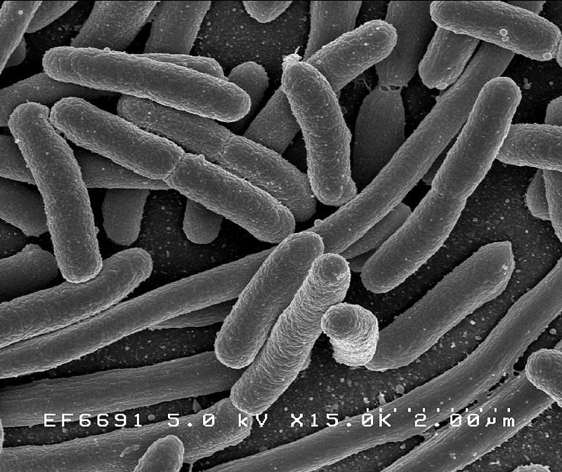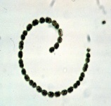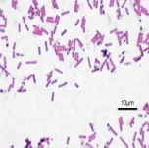  Жаңа тақырып бойынша  Саңырауқұлақтар туралы түсінік беру және видеоролик көрсету  Саңырауқұлақтар – төменгі сатыдағы өсімдіктердің ішіндегі ең көп тарағаны, олардың 100000-дай түрі кездеседі.  Саңырауқұлақтар тайгада, тундрада, далалы жерлерде, тау ормандарында, шалғындықта, батпақта, қоймаларда, құрылыстарда кездеседі. Сөйтіп табиғатта зат айналымына қатысады. Бактериялар мен топырақта болатын басқа да майда саңырауқұлақтар бірлесіп, өсімдіктер мен жануарлардың қалдықтарын (өсімдіктің құраған бөліктері, жануарлардың, майда бунақденелілердің өлекселері) ыдыратып, шірітеді. Сөйтіп топырақты ағзалық заттармен байытып, құнарлылығын арттырады.  Басқа өсімдіктер типтерінен басты айырмашылықтары пластидтері, хлорофилі болмайды. Бұлар дайын органикалық заттармен қоректенуге бейімделген гетеретрофты өсімдіктер.  Ашытқы саңырауқұлақтары — бір клеткалы қозғалмайтын және бактериялардан шамамен алғанда он еседей ірі микроорганизмдер. Табиғатта бұлар кең тараған. Клетка пішіні әр түрлі: дәңгелек, сопақша және таяқша тәрізді болады. Ашытқы саңырауқүлақтары клеткасының мелшері 8—10 микронға тең. Оларда қозғалу органеллалары болмайды. Клетка сыртында қабығы бар. Цитоплазмада ядро, вакуоля және басқа да (май, гликоген, волютин) заттар кездеседі. Ашытқы саңырауқүлақтарын адам баласы қолдан өсіріп, өз шаруашылығында пайдаланады. |  |  |  |  | Барлық оқушылар тақтаға топ бойынша шығып сұрақтарға жауап береді.  Оқушылар мұқият қарап,тыңдап жаңа тақырыпқа түсінік алады. Оқушылар оқып тақырыпты меңгеруге топпен жұмыс жасайды.  Топтар жеребе бойынша көрініс, тақырыпқа қатысты сөздер,схема түрінде қорғайды.
2 мин | Сергіту сәті |  | Ертегі  «Айдахар ,Батыр және ханшайым»  Екі топқа бөлініп, айдахар батыр және ханшайым рөлін көрсетеді. |  |  |  |  | Оқушылар жылдам әрі тез екі топқа бөлінеді
4 мин | Қорытынды  "Ұтқыр ойдан -ұтымды жауап" |  | Оқушылардың бүгінгі тақырып бойынша алған білімдерін топтар арасында сұрақ қою арқылы сабақты қорытындылау |  |  |  |  | Оқушылар сабақты меңгеріп ойынға белсене қатысады
1 мин | Үйге тапсырма |  | Оқу.Саңырауқұлақтар.Біржасушалы саңырауқұлақтар.  Қосымша қызықты материал оқу. |  |  |  |  | Күнделікке үй тапсырмасын жазып алады
2 мин | Бағалау |  | Сабақ барысында жинаған балдары арқылы топ бойынша бір-бірлерін бағалайды |  |  |  |  | Оқушылар өзін-өзі бағалайды
1 мин |  | Рефлексия |  |  | "Бағдаршам" рефлексиясы   |  |  |  | Оқушылар өз ойларын айтып бағдаршам  рефлексиясын толтырады.

